Глава 1. Введение в стереометрию
§3. СЕЧЕНИЯ МНОГОГРАННИКОВ
Цель: познакомить учащихся с понятиями секущая плоскость, сечение; с основными методами построения сечений многогранников плоскостью, заданной тремя точками; выработать умение строить сечения пирамиды методом следа и методом внутреннего проектирования; сечения призмы методом следа (не прибегая к проектированию).
Учащиеся должны уметь строить сечения пирамиды, призмы, применять аксиомы и следствия из них для обоснования построений, решать задачи, связанные с нахождением периметра и площади сечения.
Выделим две опорные задачи на построение:
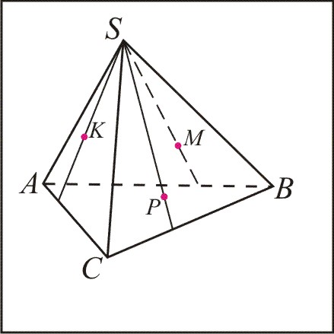

О 4. Построение сечения пирамиды по трём точкам методом следа
Похожие задачи
Гл. 1, §3 пример решения 2; учебная задача 2; все тестовые задания четвёртого уровня; задачи 1 и 2повышенной сложности
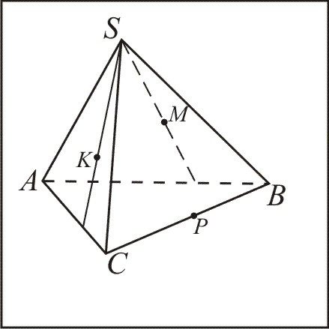
О 5. Построение сечения пирамиды по трём точкам методом внутреннего проектирования
Похожие задачи
Гл. 1, §3 учебная задача 4, тестовые задания 3 и 4 повышенной сложности

Примеры решения
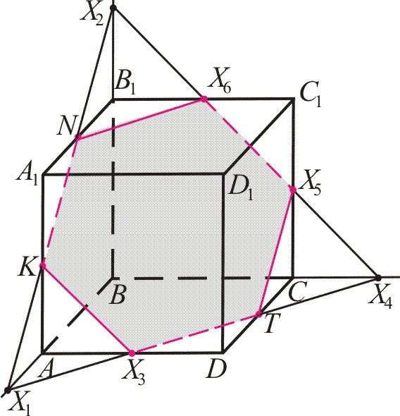
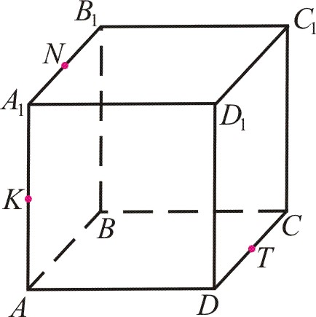
№1. Задача. Дан куб ABCDA₁B₁C₁D₁ , точки K, N, T – середины рёбер AA₁, A₁B₁, DC соответственно. Постройте сечение куба плоскостью KNT и найдите периметр построенного сечения, если длина ребра куба равна a.
Решение 1. Построим сечение
1) K∈(ABB₁), N∈(ABB₁), cтроим прямую KN.
2) KN∩AB=X₁, KN∩BB₁=X₂.
3) X₁∈(ABC), T∈(ABC), строим прямую X₁T.
4) X₁T∩AD=X₃, X₁T∩BC=X₄
5) X₂∈(BCC₁), X₄∈(BCC₁), строим прямую X₂X₄ .
6) X₂X₄∩CC₁=X₅, X₂X₄∩B₁C₁=X₆,
7) Отрезки NK, KX₃, X₃T, TX₅, X₅X₆, X₆N – стороны сечения.
8) NKX₃TX₅X₆ – искомое сечение
2. Найдём периметр сечения
1) ΔNA₁K=ΔX₁AK, следовательно, AX₁=A₁N=$\frac{a}{2}$.
2) Δ X₁AX₃=Δ TDX₃ , следовательно, AX₃=DX₃=$\frac{a}{2}$.
3) ΔNA₁K=ΔKA X₃ =ΔX₃DT, следовательно, NK=KX₃= X₃T=$\frac{a}{2}\sqrt{2}$
4) Аналогично X₃T=TX₅=X₅X₆=X₆N =$\frac{a}{2}\sqrt{2}$
5) P_{сеч}=6KN=6·$\frac{a}{2}\sqrt{2}$= $3\sqrt{2} а$
Ответ. $3\sqrt{2} а$
Похожие задачи
Гл. 1, §3 учебная задача 3; все тестовые задания пятого уровня

№2. Дана пирамида SABCDE, точка M – середина ребра AS, точки N и P лежат на ребрах ES и SC соответственно так, что EN : NS=1:3, SP:PC=2:1. Постройте сечение пирамиды плоскостью MNP.
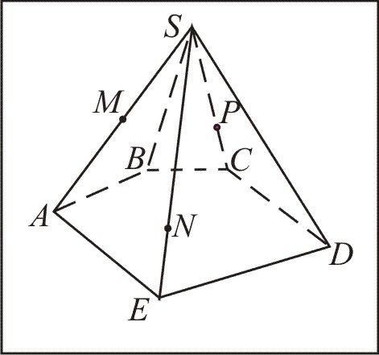
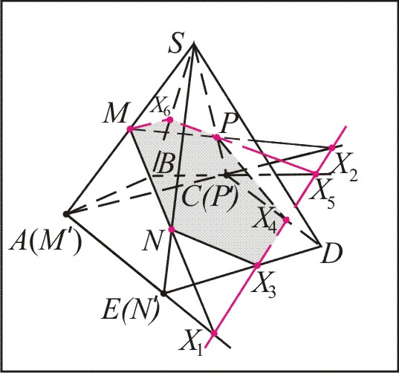
Решение. 1) $M^{'}=\text{SM}∩\left(\text{ABC}\right)$, $M^{'}=A$; $N^{'}=\text{SN}∩\left(\text{ABC}\right)$, $N^{'}=E$; $P^{'}=\text{SP}∩\left(\text{ABC}\right)$, $P^{'}=C$
2) $\text{MN}∩M^{'}N^{'}=X_{1}$, $\text{MP}∩M^{'}P^{'}=X_{2}$
3) X₁X₂=(MNP)∩(ABC).
4) $X_{1}X_{2}∩\text{ED}=X_{3}$, X₃∈(SED); $X_{1}X_{2}∩\text{CD}=X_{4}$, X₄∈(SCD)
5) Отрезки MN, NX₃, X₃X₄, X₄P – стороны сечения.
6) X₁X₂ ∩BC=X₅, X₅∈(SBC).
7) X₅P ∩SB=X₆. Отрезки PX₆ и X₆M – стороны сечения.
8) MNX₃X₄PX₆ – искомое сечение
Похожие задачи
Гл. 1, §3 опорная задача 4,учебная задача 2; все тестовые задания четвёртого уровня; задачи 1 и 2 повышенной сложности.

Учебные задания
№1. Найдите площадь сечения правильной пирамиды SABCD плоскостью FBD, если точка F – середина ребра SC, площадь боковой поверхности пирамиды равна 192 см², AB=12 см.
а)$\text{36}\sqrt{2}$ ; б) $\text{72}\sqrt{3}$ см²; в) $\text{30}\sqrt{2}$ см².
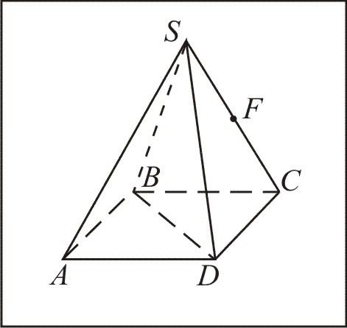
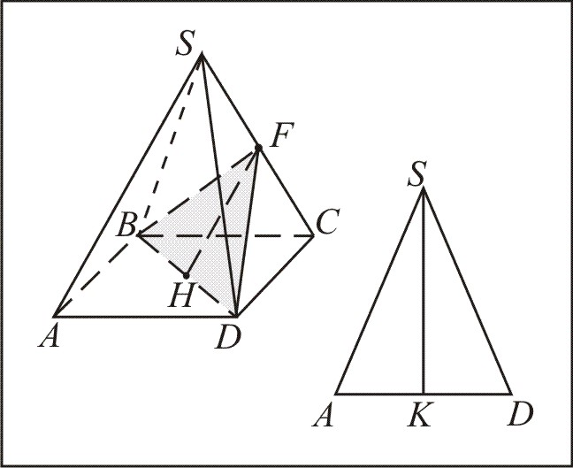
Решение. 1. Построим сечение.
1) B∈(SBC), F∈(SBC), строим BF (BF⊂(SBC) по аксиоме А2).
2) D∈(SDC), F∈(SDC), строим DF (DF⊂(SDC) по аксиоме А2).
3) Треугольник BDF – искомое сечение.
2. Найдём площадь сечения
1) ΔBFD – равнобедренный (BF=FD, так как ΔBFC=ΔDFC по первому признаку). Пусть FH – высота, тогда S_{BFD}=$\frac{1}{2}$BD·FH.
2) BH=DH (по свойству высоты равнобедренного треугольника), значит, H – точка пересечения диагоналей квадрата ABCD, следовательно AH=HC, значит, FH – средняя линия треугольника ASC, FH=$\frac{1}{2}$AS.
3) S_{бок}=4 S_{ASD}, следовательно, S_{ASD}=$\frac{1}{4}$·S_{бок}=192:4= 48 (см²). Пусть SK – высота треугольника ASD, тогда S_{ASD}=$\frac{1}{2}$AD·SK=$\frac{1}{2}$·12·SK=6SK. Из уравнения 6SK=48 следует SK=8 см.
4) ΔASK (∠K=90°, AK=6 см, SK=8 см) гипотенуза SA=$\sqrt{{\text{AK}}^{2}+{\text{SK}}^{2}}$=10 (см), тогда FH=$\frac{1}{2}$AS=5 (см).
5) BD=AB$\sqrt{2}$=12$\sqrt{2}$ (см). В результате S_{сеч}=S_{BFD}=$\frac{1}{2}$BD·FH=$\frac{1}{2}$·12$\sqrt{2}$·5=30$\sqrt{2}$ (см²)
Ответ: 30$\sqrt{2}$ см².
Похожие задачи
Гл. 1, §3 тестовое задание 4 третьего уровня и четвёртое задание повышенной сложности

№2. Постройте сечение правильной пирамиды SABCD плоскостью FKE, где точки F и E – середины рёбер AS и AD, точка K лежит на ребре SC так, что SK:KC=3:1. Построенное сечение является
а) треугольником; б) четырёхугольником; в) пятиугольником; г) шестиугольником.

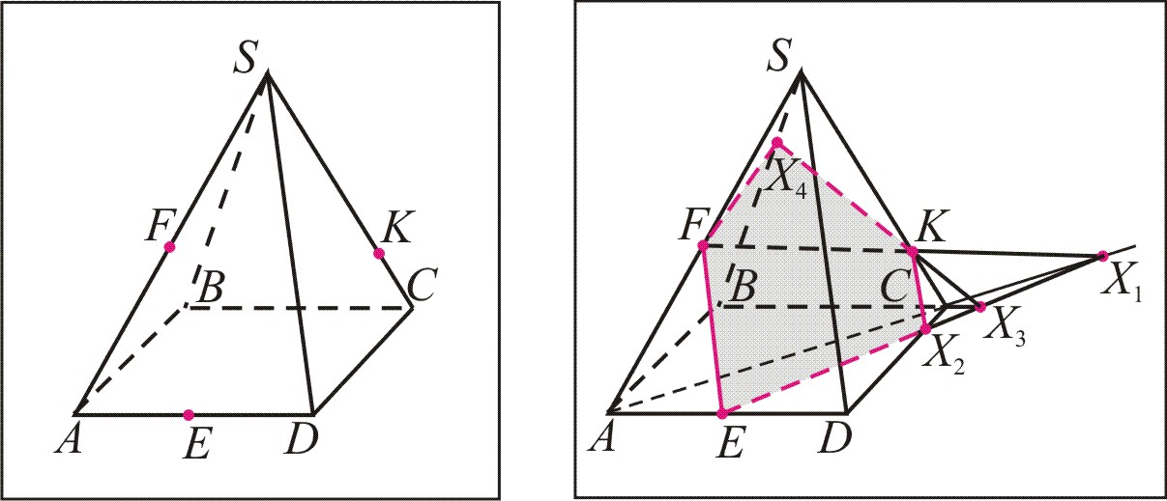
Решение
Построим сечение методом следов (опорная задача на построение 4)
1) F∈(ASD), E∈(ASD), строим FE, (FE ⊂( ASD) по аксиоме А2).
2) Построим след секущей плоскости FKE на плоскости ABC: AC – проекция FK на плоскость ABC, AC∩FK=X₁, X₁E – след секущей плоскости FKE на плоскости ABC.
1) F∈(ASD), E∈(ASD), строим FE, (FE ⊂( ASD ) по аксиоме А2).
3) Построим точки пересечения следа с плоскостями граней пирамиды:
X₁E∩CD=X₂ (EX₂⊂( ABC); KX₂⊂( SDC) по аксиоме А2);
X₁E∩BC=X₃, X₃K∩SB=X₄ (KX₄⊂(SBC); FX₄⊂(SAB) по аксиоме А2)
4) Пятиугольник FEX₂KX₄– искомое сечение, так как его стороны лежат в плоскости сечения и на гранях многогранника.
Гл. 1, §3 опорная задача 4,пример решения 2; все тестовые задания четвёртого уровня; задачи 1 и 2 повышенной сложности.

№3. Изобразите правильную треугольную призму ABCA₁B₁C₁, постройте сечение призмы плоскостью KСF, если точки K и F – середины ребер A₁C₁ и BB₁ соответственно. Найдите периметр построенного сечения, если AB=AA₁, а площадь, боковой поверхности призмы равна 108см². а) $\left(6\sqrt{5}+3+3\sqrt{2}\right)$см; б) $\left(2\sqrt{\text{13}}+6\sqrt{5}\right)$см, в) $9\sqrt{5}$ см.

Решение. 1. Построим сечение.
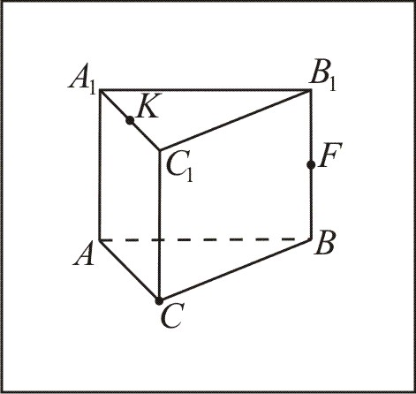
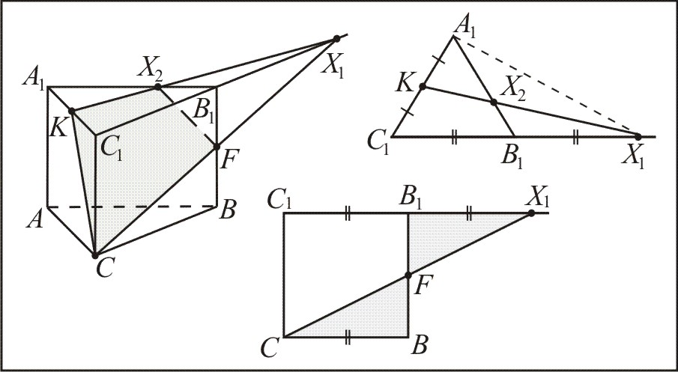
1) K∈(ACC₁), C∈(ACC₁), строим KC ( KC⊂( ACC₁) по аксиоме А2).
2) F∈(CBB₁), C∈(CBB₁), строим CF (CF⊂(CBB₁) по аксиоме А2); CF∩C₁B₁=X₁.
3) X₁∈(A₁B₁C₁), K∈(A₁B₁C₁), строим KX₁; KX₁∩A₁B₁=X₂ (KX₂⊂( A₁B₁C₁); FX₂⊂( ABB₁) по аксиоме А2)
4) Четырёхугольник CFX₂K – искомое сечение
2. Найдём периметр сечения
1) P_{сеч} = KC + CF + FX₂ + X₂K = 2KC + FX₂ + X₂K (KC=CF, так как ΔCC₁K=ΔCBF по двум катетам).
2) S_{бок}=3$S_{{\text{ACC}}_{1}A_{1}}$, следовательно, $S_{{\text{ACC}}_{1}A_{1}}$=$\frac{1}{3}$·S_{бок}= 108:4 = 36 (см²). $S_{{\text{ACC}}_{1}A_{1}}$=AС·AA₁= AA₁². Из уравнения AA₁²=36 следует AA₁=6 см.
3) ΔKCC₁ (∠C₁=90°, CC₁=6 см, KC₁=3 см) гипотенуза KC=$\sqrt{{\text{CC}}_{1^{2}}+{\text{KC}}_{1^{2}}}$=$\sqrt{6^{2}+3^{2}}$=$3\sqrt{5}$ (см).
4) X₂ – точка пересечения медиан треугольника C₁A₁X₁. Действительно, C₁K=A₁K по условию, C₁B₁=X₁B₁, так как B₁X₁=BC (ΔCBF=ΔX₁B₁F по катету и острому углу) и B₁С₁=BC (противолежащие стороны параллелограмма CBB₁C₁). Следовательно, A₁X₂:X₂B₁=2:1, значит, B₁X₂=$\frac{1}{3}$A₁B₁=$\frac{1}{3}$·6=2 (см), A₁X₂=$\frac{2}{3}$A₁B₁=$\frac{2}{3}$·6=4 (см).
5) ΔFB₁X₂ (∠B₁=90°, FB₁=3 см, B₁X₂=2 см) гипотенуза FX₂=$\sqrt{B_{1}F^{2}+B_{1}X_{2^{2}}}$=$\sqrt{3^{2}+2^{2}}$=$\sqrt{\text{13}}$ (см).
6) ΔA₁KX₂ (∠A₁=60°, A₁K=3 см, A₁X₂=4 см) квадрат стороны KX₂²=A₁K²+A₁X₂²–2A₁K·A₁X₂·cos∠A₁= 3²+4²–2·3·4·$\frac{1}{2}$=13 (по теореме косинусов) KX₂=$\sqrt{\text{13}}$ (см).
7) В результате P_{сеч} = 2KC + FX₂ + X₂K = ($6\sqrt{5}$+2$\sqrt{\text{13}}$) (см).
Ответ: ($6\sqrt{5}$+2$\sqrt{\text{13}}$) см.
Похожие задачи
Гл. 1, §3 пример решения 1, все тестовые задания пятого уровня и задачи повышенной сложности

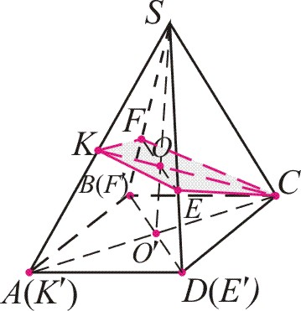
№4. Постройте сечение правильной пирамиды SABCD, плоскостью KEF, если точки F и E лежат на ребрах SB и SD соответственно так, что SF:FB=SE:ED=2:1, точка K – середина ребра SA. Найдите площадь построенного сечения, если длины всех рёбер равны 12 см.
а) $\text{16}\sqrt{\text{10}}$ см²; б) $8\sqrt{\text{10}}$ см², $\text{24}\sqrt{\text{10}}$ см²,

Решение.
1. Построим сечение.
1) Точки K', F', E', C – проекции точек K, F, E и прямой SC из вершины S на плоскость ABC (рис. 2, а, б).
2) F'E'∩K'C=O', O'S∩FE=O, KO∩SC=X, X=C. Докажем, что X=C.
ΔBSD∼ΔFSE (∠S – общий, SF:FB=SE:ED=2:1), следовательно, ∠SFE=∠SBD, значит, FE||BD (по признаку параллельности прямых), тогда SO:OO'=2:1 (по теореме Фалеса). SO – медиана треугольника ASC и SO:OO'=2:1. Все медианы пересекаются в одной точке, значит, O– точка пересечения медиан, прямая KO содержит медиану треугольника, следовательно, С∈KO. С∈SC, С∈KO, значит, C=SC∩KO.
3) Четырёхугольник KFCE – искомое сечение.
2. Найдём площадь сечения
1) S_{сеч}=$\frac{1}{2}$EF·KC·sin∠KOF, EF=$\frac{2}{3}$BD (так как ΔBSD∼ΔFSE), BD=AB$\sqrt{2}$, следовательно, EF=$\frac{2}{3}$AB$\sqrt{2}$ =$\frac{2}{3}$· 12$\sqrt{2}$= $8\sqrt{2}$ (см); sin∠KOF=sin90°=1 (в равнобедренном треугольнике FKE медиана KO является высотой), KC– ?
2) ΔKSC: ∠S=90° (опорная задача №3), SK=$\frac{1}{2}$SA=4 (см), SC=8 см, гипотенуза KC=$\sqrt{{\text{KS}}^{2}+{\text{SC}}^{2}}$=$\sqrt{4^{2}+8^{2}}$=$4\sqrt{5}$ (см).
3) В результате S_{сеч}=$\frac{1}{2}$EF·KC·sin∠KOF= $\frac{1}{2}$·$8\sqrt{2}$·$4\sqrt{5}$=$\text{16}\sqrt{\text{10}}$ (см²).
Ответ: $\text{16}\sqrt{\text{10}}$ см².

Похожие задачи
Гл. 1, §3 опорная задача 5, тестовые задания 3 и 4 повышенного уровня сложности.
Гл 1, §2 опорная задача на выч, док 3, учебная задача 3

Тестовые задания

Первый уровень
№1. Секущей плоскостью многогранника называют плоскость,
- которая имеет с многогранником общие точки;
- которая не имеет с многогранником общих точек:
- по обе стороны от которой есть точки данного многогранника.

№1. Сечение многогранника является
а) плоскостью;
б) ломаной;
в) многоугольником.

№3. Плоскость сечения можно задать:
а) тремя точками;
б) прямой и не лежащей на ней точкой;
в) двумя точками;
г) тремя точками, не лежащими на одной прямой;
д) любыми двумя прямыми.

№4. Сколько сторон может иметь многоугольник, который получится в сечении многогранника?
а) не меньше, чем число граней многогранника;
б) не больше, чем число граней многогранника;
в) не меньше, чем число рёбер многогранника

№5. Вершины многоугольника сечения могут находиться
а) на рёбрах многогранника;
б) в вершинах многогранника;
в) внутри многогранника;
г) вне многогранника.

Второй уровень
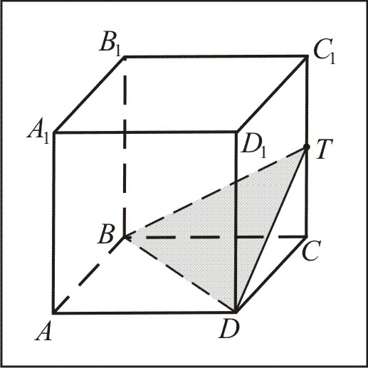
№1. Дан куб ABCDA₁B₁C₁D₁, точка T – середина ребра CC₁. Сечение куба плоскостью BDT является
а) равносторонним треугольником;
б) равнобедренным треугольником;
в) прямоугольным треугольником;
г) равнобедренным прямоугольным треугольником.

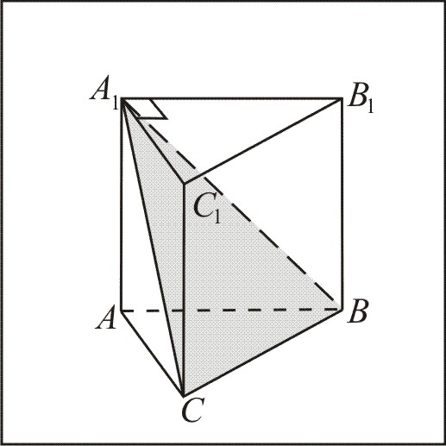
№2. Дана прямая призма ABCA₁B₁C₁, у которой AA₁=A₁B₁=A₁C₁, ∠C₁A₁B₁=90°. Сечение призмы плоскостью CA₁B является
а) равносторонним треугольником;
б) равнобедренным треугольником;
в) прямоугольным треугольником;
г) равнобедренным прямоугольным треугольником.

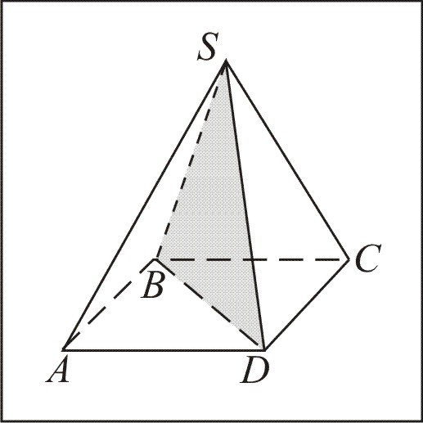
№3. Дана правильная четырёхугольная пирамида SABCD, все рёбра которой равны. Сечение пирамиды плоскостью BSD является
а) равносторонним треугольником;
б) равнобедренным треугольником;
в) прямоугольным треугольником;
г) равнобедренным прямоугольным треугольником.
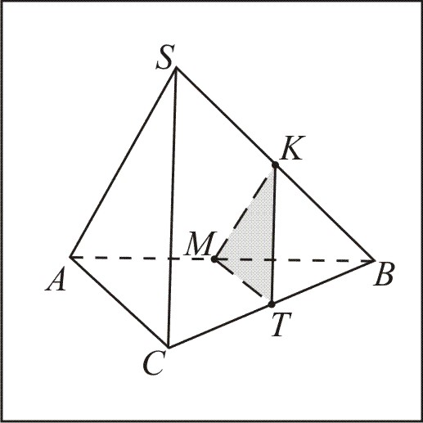
№4. Дан тетраэдр SABC, точки M, K, T – середины рёбер AC, SC, BC соответственно. Сечение тетраэдра плоскостью MKT является
а) равносторонним треугольником;
б) равнобедренным треугольником;
в) прямоугольным треугольником;
г) равнобедренным прямоугольным треугольником.
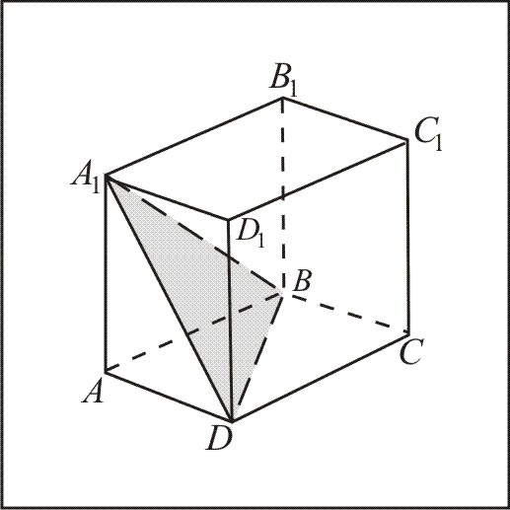
№5. Дан куб ABCDA₁B₁C₁D₁. Сечение куба плоскостью DA₁B является
а) равносторонним треугольником;
б) равнобедренным треугольником;
в) прямоугольным треугольником;
г) равнобедренным прямоугольным треугольником.

Третий уровень
№1. Дана правильная четырёхугольная пирамида, все рёбра которой равны. Найдите площадь сечения, проведённого через вершину пирамиды и диагональ основания, если диаметр окружности, описанной около основания пирамиды равен $\text{12}\sqrt{2}$ см.
а) 72 см²; б) $\text{72}\sqrt{3}$ см²; в) 144 см².

№2. Дана прямая призма ABCA₁B₁C₁, у которой AA₁=A₁B₁=B₁C₁=$2\sqrt{2}$, ∠A₁B₁C₁=90°. Найдите площадь сечения, проведённого через вершину B₁ и ребро AC.
а) $2\sqrt{3}$ см², б) 8 см² в) $4\sqrt{3}$см².

№3. В кубе проведено сечение через середины трёх рёбер, имеющих общую точку. Найдите площадь сечения, если длина ребра куба 6 см.
а) $\frac{9\sqrt{3}}{2}$ см², б) $\text{54}\sqrt{3}$см² в) 18 см²

№4. Дана правильная четырёхугольная пирамида, длины всех рёбер которой равны 16 см. Найдите площадь сечения, проведённого через середину бокового ребра пирамиды и диагональ основания, не имеющую с этим ребром общих точек.
а) $\text{16}\sqrt{2}$см²; б) $\text{32}\sqrt{3}$ см²; в) $\text{64}\sqrt{2}$ см²

№5. В тетраэдре проведено сечение через середины трёх рёбер, имеющих общую точку. Найдите площадь сечения, если площадь поверхности тетраэдра равна $\text{16}\sqrt{3}$ см².
а) $2\sqrt{3}$см²; б) $\sqrt{3}$ см²; в) 2 см²

Четвёртый уровень.(новые задачи)
№1. Постройте сечение правильной пирамиды SABCD плоскостью OKF, где точка F – середина ребра SC, точка K лежит на ребре SB так, что SK:KB=2:1, точка O лежит на продолжении ребра AS так, что SA=4AO. Построенное сечение является
а) треугольником; б) четырёхугольником; в) пятиугольником; г) шестиугольником.

№2. Постройте сечение тетраэдра SABC, плоскостью PKF, если точки P и K – середины рёбер SB и CB соответственно, точка F – центр грани ASC. Построенное сечение является
а) треугольником; б) четырёхугольником; в) пятиугольником; г) шестиугольником.

№3. Постройте сечение правильной пирамиды SABCD плоскостью MNP, где точка M – середина ребра SB, точки N и P лежат на продолжениях рёбер SC и SD соответственно так, что SC:CN=3:1, SD=2DP. Построенное сечение является
а) треугольником; б) четырёхугольником; в) пятиугольником; г) шестиугольником.

№4. Постройте сечение тетраэдра SABC, плоскостью EKT, если точка E – середина ребра AB, точка T – центр грани ASC, точка K лежит на продолжении ребра SB так, что SB=2BK. Построенное сечение является
а) треугольником; б) четырёхугольником; в) пятиугольником; г) шестиугольником.

№5. Постройте сечение правильной пирамиды SABCD плоскостью MNK, где точка K – центр грани SDC, точки M и N лежат на рёбрах SB и SA соответственно так, что BM:MS=SN:NA=2:1. Построенное сечение является
а) треугольником; б) четырёхугольником; в) пятиугольником; г) шестиугольником.

Пятый уровень.
№1. В правильной треугольной призме ABCA₁B₁C₁ проведено сечение через ребро CB и середину ребра A₁C₁. Найдите площадь сечения, если площадь боковой поверхности призмы равна 48 см², а площадь основания $\text{16}\sqrt{3}$см².
а) $4\sqrt{5}+\text{12}$ см б) 48 см, в) 24 см.

№2. Изобразите куб ABCDA₁B₁C₁D₁, постройте сечение куба плоскостью B₁CF, где точка F – середина ребра DD₁. Найдите площадь построенного сечения, если радиус окружности, описанной около грани куба равен 2 см.
а) 9 см; б) $\left(6+2\sqrt{\text{10}}\right)$ см, в) 18
№3. Изобразите прямую треугольную призму ABCA₁B₁C₁, постройте сечение призмы плоскостью KMT, если точки K и M – середины рёбер B₁C₁ и AA₁ соответственно, точка T лежит на продолжении ребра BC так, что BC=2CT. Найдите площадь построенного сечения, если AA₁=A₁B₁=B₁C₁, ∠A₁B₁C₁=90°, площадь грани ACC₁A₁ равна $8\sqrt{2}$см².
а) 6 см б) $3\sqrt{3}$см, в) 10 см.

№4. Изобразите куб ABCDA₁B₁C₁D₁, постройте сечение куба плоскостью AEK, если точки E и K – середины рёбер B₁C₁ и D₁C₁ соответственно. Найдите периметр построенного сечения, если длина ребра куба равна 6 см.
а) $\left(6\sqrt{\text{13}}+3\sqrt{2}\right)$ см б) $\left(6\sqrt{5}+2\sqrt{6}+3\sqrt{2}\right)$см, в) $\left(9\sqrt{2}+4\sqrt{\text{13}}\right)$ см.

№5. Изобразите прямую треугольную призму ABCA₁B₁C₁, постройте сечение призмы плоскостью APK, если точки P и K – середины ребер CC₁ и A₁B₁ соответственно. Найдите длину отрезка, по которому плоскость сечения пересекает грань A₁B₁C₁, если AB=BC=AA₁, ∠ABC=90°, а радиус окружности, описанной около грани ACC₁A₁ равен $3\sqrt{3}$см².
а) 5 см; б) $3\sqrt{\text{30}}$ см, в) $3\sqrt{2}$см.

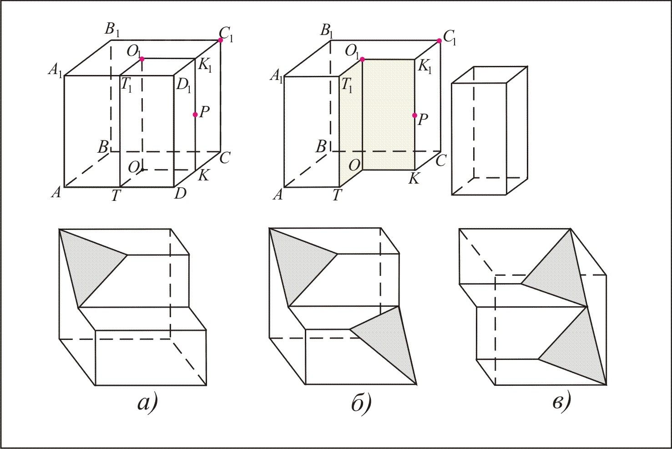
Нестандартные задачи
№1. Из модели куба ABCDA₁B₁C₁D₁ вырезали модель правильной призмы TOKDT₁O₁K₁D₁, как показано на рисунке (точка О₁ – центр грани A₁B₁C₁D₁ куба). Полученную невыпуклую призму пересекли плоскостью O₁C₁P (P – середина отрезка KK₁). Выясните, есть ли на рисунках а, б, в изображение части рассматриваемой призмы, полученной при её пересечении плоскостью OC₁P.

а) изображение на рисунке а)
б) изображение на рисунке б)
в) изображение на рисунке в)
г) нет нужного изображения.

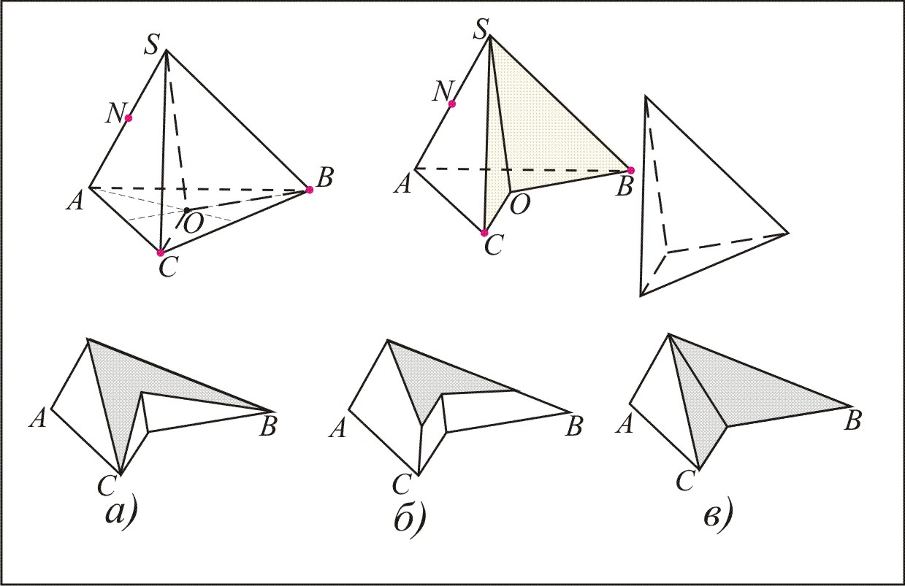
№2. Плоскость A₁BC₁ отсекает от куба ABCDA₁B₁C₁D₁ многогранник, имеющий семь граней. Найдите длину кратчайшего пути по поверхности этого многогранника от центра N сечения куба плоскостью A₁BC₁ до середины ребра M ребра AA₁, если площадь сечения $3\sqrt{3}$ см².
а) $\frac{\sqrt{\text{10}+4\sqrt{3}}}{2}$ см; б) $\frac{\sqrt{\text{22}}}{2}$см; в) $\left(\frac{5}{2}+\sqrt{3}\right)$см.
№3. Из модели пирамиды SABC вырезали модель пирамиды SCOB, как показано на рисунке (точка О – точка пересечения медиан грани ABC). Полученную невыпуклую пирамиду пересекли плоскостью CNB (точка N – середина ребра AS). Выясните, есть ли на рисунках а, б, в изображение части рассматриваемой пирамиды, полученной при её пересечении плоскостью CNB.

а) изображение на рисунке а)
б) изображение на рисунке б)
в) изображение на рисунке в)
г) нет нужного изображения.

